Шарайна №36
30 қыркүйек

ИЗУЧАТЬ ИСТОРИЮ ТАМ, ГДЕ ОНА РОДИЛАСЬ
Студенты и преподаватели КазГЮУ им. М.С.Нарикбаева – участники экспедиции «Улытау – колыбель Казахского ханства» – посетили городской выставочный зал, посвященный истории города Сатпаев.
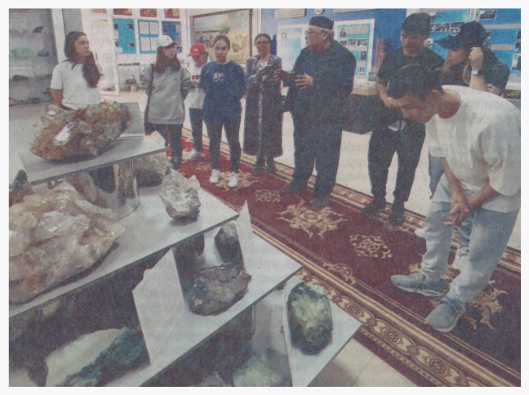
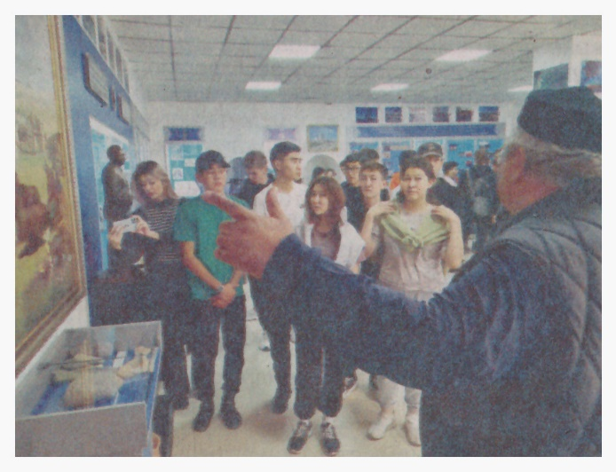
Впятницу первокурсники и преподаватели КазГЮУ встретились с акимом области Бериком Әбдіғалиұлы, который подробно рассказал об истории Улытау, культурных и археологических памятниках региона. А после они отправились в Улытау. – Наш университет в отличие от других ВУЗов использует эффективную методику преподавания истории Казахстана посредством организации практических занятий для студентов первых курсов. К примеру, первый этап – теоретический курс, включает лекции, семинары, дискуссии; второй этап – экскурсии по исторически значимым местам. Таким образом первокурсники имеют уникальную возможность на практике ознакомиться с традициями, обычаями и культурным наследием истории своей страны, предков. Мы уже были во многих местах: курган Иссык, Туркестан, Чарынский каньон. То есть помимо истории еще и географию изучаем, ведь студентов надо и «развлекать» немного,– говорит Лепуда Каримовна Мукатаева, кандидат исторических наук, профессор КазГЮУ им. М.С.Нарикбаева. – Улытау – колыбель Казахского ханства, ставка 36 ханов. Мы побывали в Хан Орде, провели инсценированную постановку «Избрание хана» и на детей это действо произвело большое впечатление, сопричастность к прошлому своего народа. Было погружение в эпоху тех событий. А сегодня (24.09.2022г., авт.) мы были в поселке Жезды в музее горного и плавильного дела. И по нашей просьбе работники музея разогрели печь времен бронзового века, сакского периода. Они нам показали весь металлургический цикл в одеждах того времени. «Герои» с нами не разговаривали, занимались своими делами. А мы как бы со стороны наблюдали за ними. Все были потрясены увиденным. Потом нам предоставили возможность взять в руки древний ковш, разогреть до нужной температуры металл и выплавить сувенир на память. Было очень интересно. На обратном пути участники экспедиции завернули в город горняков, а именно в выставочный зал, расположенный во Дворце горняков им.Ш.Дильдебаева. Гостей встретили традиционной песней «Ассалау магалейкум» в исполнении Ербола Алгожина. Историк, директор музея корпорации «Казахмыс» Кенжал Балкенұлы рассказал историю нашего города, историю происхождения рудников, о трудах геолога-академика К.И.Сатпаева и знатных горняках. Познакомил студентов и с народным прикладным искусством, а руководитель кружка Балхия Тырысбекова продемонстрировала войлочные изделия из верблюжьей и овечьей шерсти. Но не ошибусь, если скажу что незабываемое впечатление оставили и казахские народные музыкальные инструменты, выполненные руками мастера Азамата Бакия. Он не только рассказал о них, но и продемонстрировал их звучание. Гости услышали, как звучит сазсырнай, нар-кобыз и карнай. Открытием для молодежи стал усовершенствованный ортеке – марионетку в виде архара привязывают к пальцам домбриста и когда музыкант перебирает струны, марионетка приходит в движение. Итог встречи подвела Гульсара Дильдебаева, директор музея имени Шынболата Дильдебаева. Входе экскурсии студенты многое узнали об истории страны, о героических страницах прошлого своего народа, услышали много интересных фактов и легенд. Это уникальная возможность изучать историю там, где она родилась. А на память об этом остаются фотографии, видеозаписи и ощущения сопричастности.
Нурия ИЛЬЯСОВА
Фото автора

